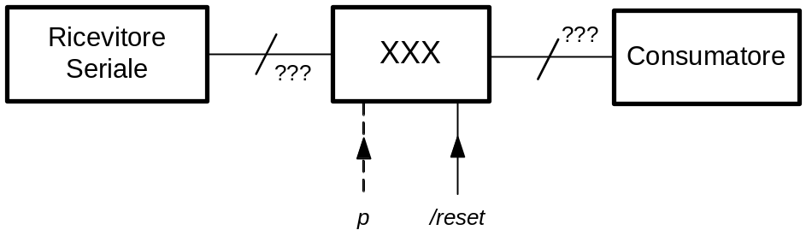

Descrivere il circuito XXX che si evolve come segue: “
- preleva un byte dal ricevitore seriale,
- interpreta il byte come la codifica ASCII di un carattere; se la codifica è di una cifra decimale (cioè di 0, 1, …,9) invia al consumatore i quattro bit che esprimono tale cifra in binario e torna al punto 1, altrimenti torna immediatamente al punto 1

Per verificare se la codifica di un carattere è o non è quella di una cifra decimale si usi una funzione mia_rete(codifica del carattere) che genera 1 se il test ha successo, 0 altrimenti.

Trovare l’espressione algebrica minima per mia_rete

NOTE:
- XXX intrattiene con le due unità cui è connesso dei colloqui come visto a lezione
- L’intervallo di tempo tra l’arrivo di un byte e l’altro è talmente grande da non generare alcun problema a nessuno circuito
- Non ci si preoccupi di cosa può accadere nel primo ciclo di prelievo, elaborazione, emissione che segue il reset iniziale, ma solo di ciò che accade a regime

Tener presente che la correzione del compito sarà, come il Compilatore Verilog, case sensitive.

UNA SOLUZIONE

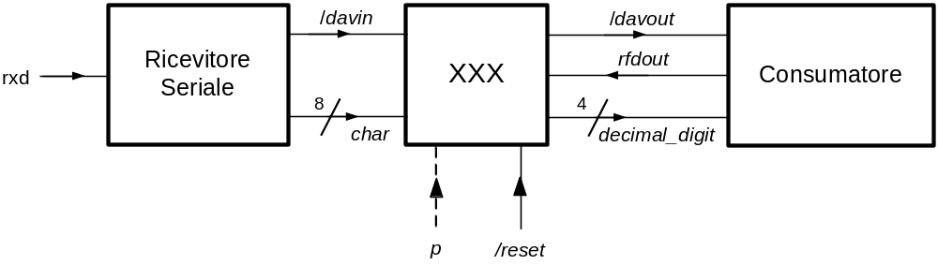

module XXX (char,davin_, decimal_digit,davout_,rfdout, p,reset_);
input p,reset_;

input davin_, rfdout;
output davout_;
input [7:0] char;
output [3:0] decimal_digit;

reg DAVOUT_;
reg [3:0] DECIMAL_DIGIT;

reg [1:0] STAR;
parameter S0=0,S1=1,S2=2,S3=3;

assign davout_=DAVOUT_;
assign decimal_digit=DECIMAL_DIGIT;

function mia_rete;
input [7:0] char;
casex(char)
'B00110???: mia_rete=1;
'B0011100?: mia_rete=1;
default : mia_rete=0;
endcase
endfunction

always @(posedge p or negedge reset_) if (reset_==0) STAR=S0; else #3

casex(STAR)
S0: begin DAVOUT_<=1; STAR<=(davin_==0)?S1:S0; end
S1: begin DECIMAL_DIGIT<=char[3:0]; STAR<=(mia_rete(char)==0)?S3:S2; end
S2: begin DAVOUT_<=0; STAR<=(rfdout==1)?S2:S3; end
S3: begin DAVOUT_<=1; STAR<=({rfdout,davin_}=='B11)?S0:S3; end
endcase
endmodule

Forma minima di mia_rete (indicando con c_{i} la variabile char[i]):

